Názov: Na ceste k snom
Termín: 01.12.2018 – 12.01.2019
Miesto konania: Savanna Café, Rastislavova 1, Trenčín
Web: https://savannacafe.eu/
Anotácia: Savanna Café, Rastislavova 1, Trenčín, Vás pozýva na výstavu Veroniky Weberovej, ktorá nesie názov: Na ceste k snom.

Obrazy sú spojením emocionálneho prežívania a racionálnou snahou o sebareflexiu. Predstavujú emócie a myšlienky na hrane vedomia, ktoré sa nedajú vtesnať do slov a tak preberajú expresívnu podobu obrazu..
www.weronikart.sk

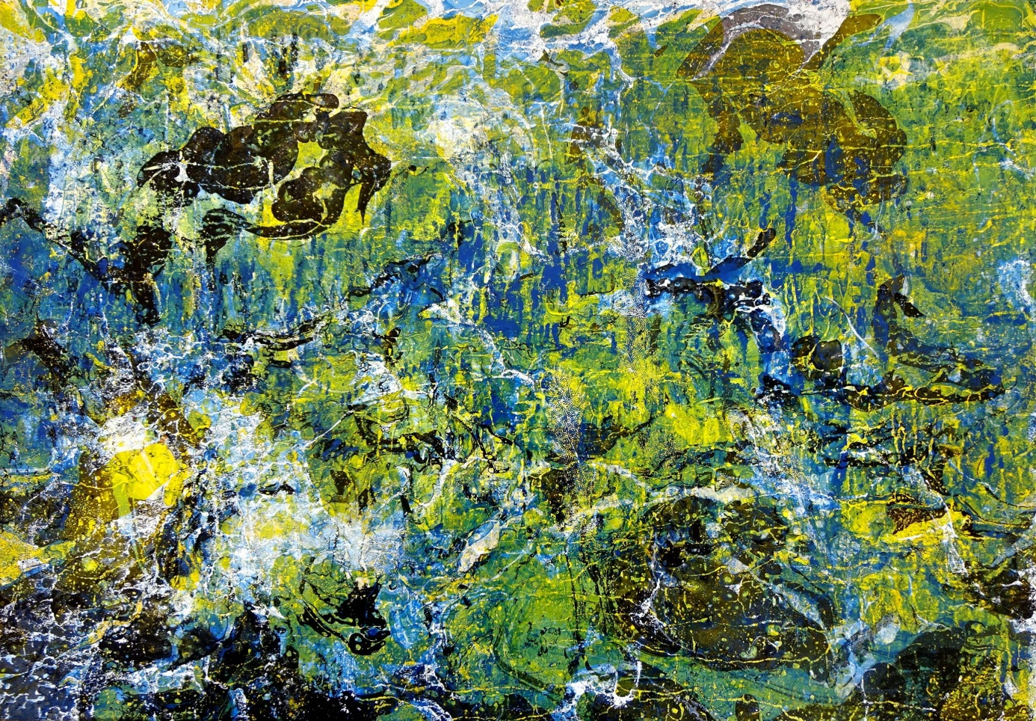 Veronika_Weber

Názov: Dobre vidíme iba srdcom
Termín: 12.01.2019 – 31.01.2019
Miesto konania: Savanna Café, Rastislavova 1, Trenčín
Web: https://savannacafe.eu/
Anotácia: Savanna Café, Rastislavova 1, Trenčín, Vás pozýva na výstavu výtvarných diel detí zo Špeciálnej základnej školy internátnej Vladimíra Predmerského v Trenčíne.
Vernisáž k výstave sa uskutoční 14.01.2019 o 17.00 hod.

„Dobre vidíme iba srdcom. To hlavné je očiam neviditeľné.“ Tieto silné slová Antoina de Saint Exupéryho naplno vystihujú vnímanie vonkajšieho sveta mentálne znevýhodnenými deťmi. Svoje najbližšie okolie, udalosti, ktoré zažívajú, všetko absorbujú predovšetkým prostredníctvom emócií. Učím v špeciálnej škole, prichádzam do kontaktu s čistými nepopísanými dušami, ktoré našťastie nie sú zaťažené priveľkým prísunom informácií z informačných tokov z rôznych oblastí. Majú svoj vlastný svet, svoje vlastné videnie, vlastné vyjadrovacie prostriedky a to ma fascinuje. Práca s nimi je veľmi náročná, najmä s deťmi so stredným a stredne ťažkým stupňom mentálneho znevýhodnenia. Všetko úsilie, drina a nekonečné vysvetľovanie pedagóga sú odmenené čistými insitnými dielami, ktoré sú nenapodobniteľné. Mám to šťastie, že sa stretávam s originalitou, samozrejme nie vo svetovom meradle, aj keď...
Mária Fizelová akad.soch.

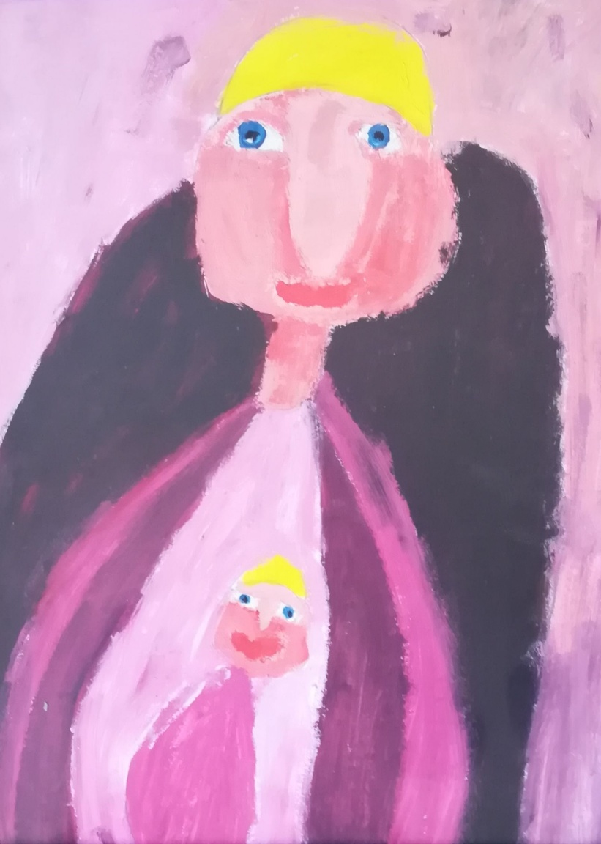

Názov: Koncert Svätoslava Hamaliara
Termín: 18.01.2019 o 19.00 hod.
Miesto konania: Savanna Café, Rastislavova 1, Trenčín
Web: https://savannacafe.eu/
Anotácia: Savanna Café, Rastislavova 1, Trenčín, Vás pozýva na koncert detvianskeho gitaristu a pesničkára Svätoslava Hamaliara

Svätoslav Hamaliar tvorí a hrá novo trubadúrsku hudbu.
Jeho piesne sú o všetkom čo vidí vôkol seba, čo sa ho dotýka a čo cíti potrebu povedať.
Inšpirujú ho najmä príbehy, krása prírody, láska k žene, duchovno, ale aj staré bojové udalosti...
Doprevádza sa na 10 a 13 strunnú lutno/gitaru, na ktorú hrá klasickou fingerstyle technikou.
Jeho hra na gitaru vychádza z klasickej gitary, ale inšpiruje sa aj u world music gitaristov.
Na svojich nahrávkach občas okrem svojich gitár používa akustické nástroje.
Ako chlapec hral bluegrass a objavil sa na LP vydanom v roku 1991.
Novotrubadúrskej hudbe sa začal verejne venovať v roku 2014 a odvtedy vydal 2 CD albumy.
www.hamaliar.com

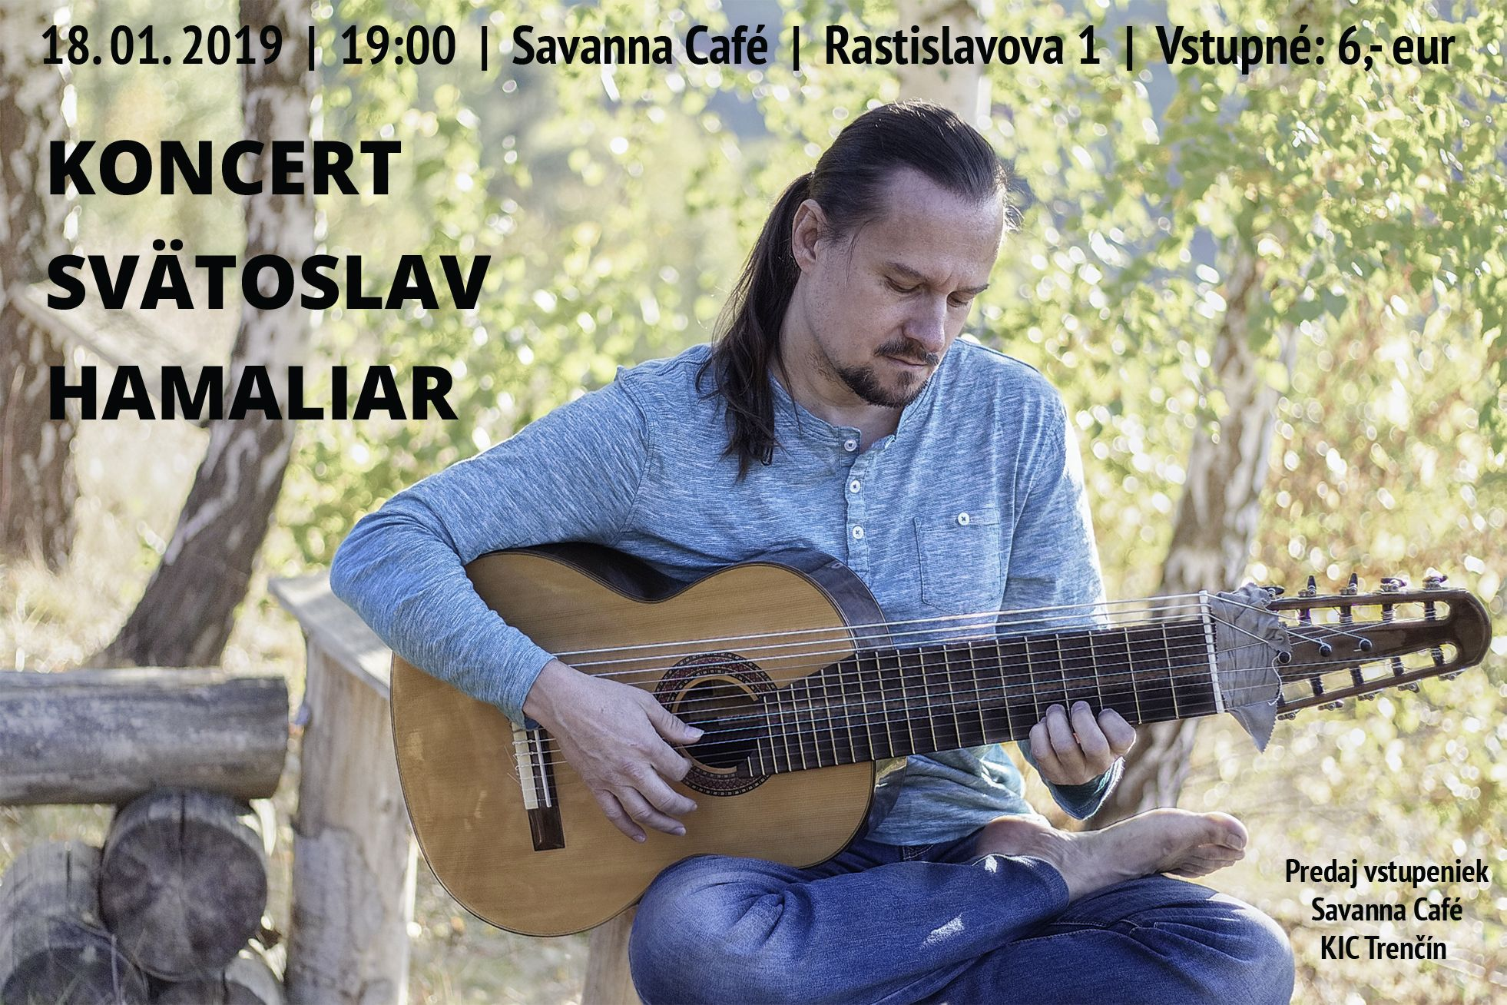

Vstupné: 6,- eur. Lístky možno zakúpiť priamo v kaviarni pred koncertom alebo vopred z dôvodu obmedzenej kapacity kaviarne, ako aj v Kultúrno-informačnom centre v Trenčíne.
.

